Izvannastavne aktivnosti u Jagodnjaku i Belišću

Nakon završetka obuke za romske pomagače 5 pomagača nastavilo je rad kroz provedbu radionica za djecu i mlade za predškolsi i školski uzrast.
Program radionica i igraonica u Jagodnjaku provodi se u dječjem vrtiću Mali princ i OŠ Jagodnjak, a organizator aktivnosti je partnerska organizacija na projektu Udruga žena Romkinja Romsko srce. Trenutno je u projekt uključeno 25 djece. Program provode 2 pomagača i 2 volontera Romskog srca.
Program radionica i igraonica u Belišću provodi partnerska organizacija Udruga Romkinja Kašmir, u svom iznajmljenom prostoru preko puta Osnovne škole u Belišću. Program se provodi tri puta tjedno, a provode ga 3 romska pomagača i asistentica projekta. Radionice su organizirane za predškolsku i školsku djecu i trenutno je uključeno 59 učenika.
Belišće - Udruga Romkinja Kašmir
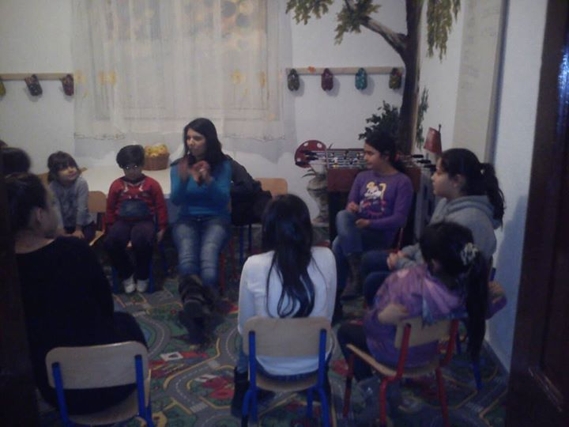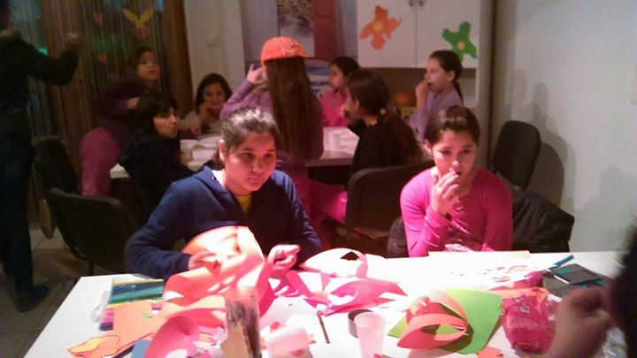
Jagodnjak - Udruga žena Romkinja Romsko srce
